|  |  |  |
| --- | --- | --- |
| **臺北市立景興國民中學-校園防災地圖(坡地災害)** | 經度：東經121.543705度  緯度：北緯24.996711度 | 109.09  總務處製 |

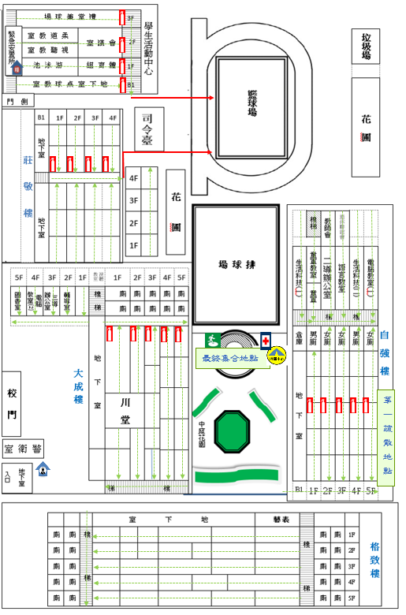

|  |
| --- |
| 防救災資訊 |
| 災害通報單位 |
| 教育部校安中心  02-33437855  02-33437856  文山區災害  應變中心  02-66290119  臺北市教育局校安中心  1999  02-27256444 |
| 警消醫療單位 |
| 文山二分局  景美派出所  02-29313459  02-29325732  消防局文山中隊  景美分隊  02-2931-1405 |
| 學校災害  潛勢資訊 |
| 地震潛勢：低  水災潛勢：低  坡地潛勢：低 |
| 標示 |
| 建築內路線  建築外路線 |

http://www.clker.com/cliparts/b/f/3/8/1194984863413596986extincteur_yves_guillou_01.svg.med.png

http://www.clker.com/cliparts/b/f/3/8/1194984863413596986extincteur_yves_guillou_01.svg.med.pnghttp://www.clker.com/cliparts/b/f/3/8/1194984863413596986extincteur_yves_guillou_01.svg.med.pnghttp://www.clker.com/cliparts/b/f/3/8/1194984863413596986extincteur_yves_guillou_01.svg.med.png

http://www.clker.com/cliparts/b/f/3/8/1194984863413596986extincteur_yves_guillou_01.svg.med.pnghttp://www.clker.com/cliparts/b/f/3/8/1194984863413596986extincteur_yves_guillou_01.svg.med.png

http://www.clker.com/cliparts/b/f/3/8/1194984863413596986extincteur_yves_guillou_01.svg.med.pnghttp://www.clker.com/cliparts/b/f/3/8/1194984863413596986extincteur_yves_guillou_01.svg.med.png

http://www.clker.com/cliparts/b/f/3/8/1194984863413596986extincteur_yves_guillou_01.svg.med.pnghttp://www.clker.com/cliparts/b/f/3/8/1194984863413596986extincteur_yves_guillou_01.svg.med.png

|  |  |  |  |
| --- | --- | --- | --- |
| 圖例 | 室外避難處所1021室外 | 急救站  「指56」救護站標誌 | 滅火器  http://www.clker.com/cliparts/b/f/3/8/1194984863413596986extincteur_yves_guillou_01.svg.med.png |
| 指揮中心 | 物資儲備點 | 警衛室 |